สถาปัตยกรรมระบบ FLIXO Escrow
เอกสารอธิบายสิ่งที่ออกแบบและพัฒนามาเอง — ไม่ใช่คู่มือของสำเร็จรูป
เน้นปัญหาที่พบ การตัดสินใจออกแบบ ส่วนที่สร้างขึ้นจริง และเหตุผลของโครงสร้างระบบ
0. งานนี้สร้างอะไรขึ้นมา
FLIXO Escrow ไม่ใช่ระบบสำเร็จรูปที่นำมาอธิบายเฉย ๆ แต่เป็นระบบที่ถูกออกแบบและพัฒนาขึ้นเพื่อแก้ปัญหาการซื้อขายของมือสองออนไลน์ โดยมีเป้าหมายชัดเจนว่าต้องมีคนกลางถือเงินให้ก่อน เพื่อลดความเสี่ยงทั้งฝั่งผู้ซื้อและผู้ขาย
สิ่งที่เป็นผลงานจากการพัฒนา มีอย่างน้อยดังนี้:
- ออกแบบและสร้างระบบตลาดกลางพักเงิน (Escrow) ทั้งฝั่งผู้ซื้อ ผู้ขาย และแอดมิน
- ออกแบบลำดับสถานะออเดอร์ และการขยับเงินให้สัมพันธ์กัน
- สร้างกระเป๋าเงิน แยกเงินพักกลางกับเงินพร้อมถอน รวมถึงการถอนเงิน
- สร้างแชทที่ผูกกับธุรกิจ เช่น เสนอดีล แจ้งพัสดุ เปิดทางไปจ่ายเงิน
- สร้างระบบข้อพิพาทแบบเป็นขั้น ไม่จบด้วยปุ่มเดียว
- สร้างแผงแอดมินแยกบทบาท เช่น การเงิน ซัพพอร์ต ตรวจเนื้อหา
- เชื่อมบริการภายนอกที่จำเป็น เช่น ตรวจสลิป ชำระเงินออนไลน์ การแจ้งเตือน และ AI ช่วยตรวจในบางจุด
เอกสารฉบับนี้จึงอธิบายสถาปัตยกรรมในฐานะผลลัพธ์จากการออกแบบและพัฒนา ไม่ใช่การพรรณนาผลิตภัณฑ์สำเร็จรูปที่ไม่ได้มีส่วนร่วมในการสร้าง
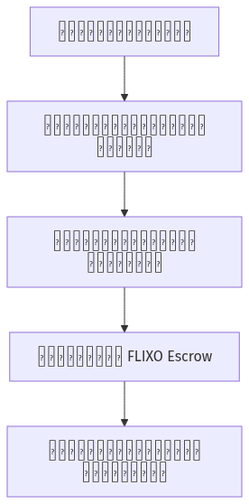
ภาพที่ 1 จากปัญหา → การออกแบบ → การพัฒนาระบบ
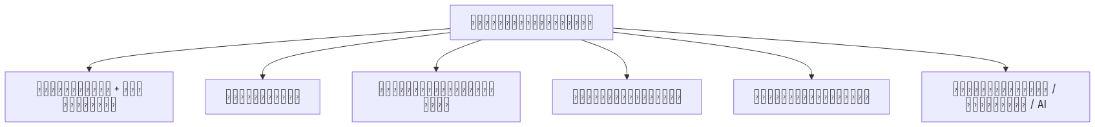
ภาพที่ 2 สิ่งที่พัฒนามาจริงในระบบ
1. ปัญหาที่นำไปสู่การออกแบบระบบ
จุดเริ่มต้นของงานนี้ไม่ได้เริ่มจากเทคโนโลยี แต่เริ่มจากปัญหาการใช้งานจริงของการซื้อขายมือสองออนไลน์ ซึ่งมักมีสองความเสี่ยงหลัก:
- ผู้ซื้อจ่ายเงินแล้ว ไม่ได้รับของ หรือของไม่ตรงปก
- ผู้ขายส่งของแล้ว ไม่ได้รับเงิน
จากปัญหานี้ จึงตั้งเป้าหมายออกแบบว่าระบบต้องทำหน้าที่เป็นคนกลางถือเงิน ไม่ให้เงินวิ่งตรงจากผู้ซื้อไปผู้ขายทันที และต้องมีทางออกเมื่อเกิดข้อพิพาทได้
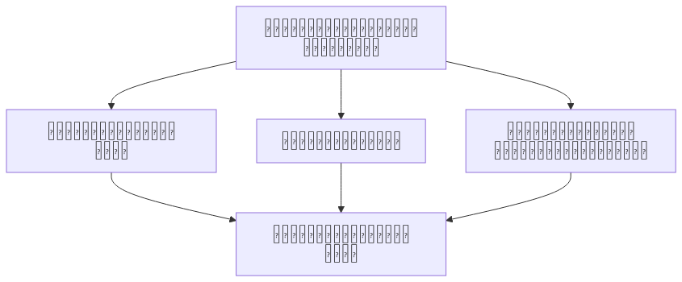
ภาพที่ 3 เป้าหมายที่ตั้งไว้ตอนออกแบบ
2. การตัดสินใจออกแบบที่สำคัญ
สถาปัตยกรรมของ FLIXO เป็นผลจากการตัดสินใจหลายข้อ ไม่ได้เกิดขึ้นเองจากของสำเร็จรูป ข้อตัดสินใจหลักมีดังนี้
2.1 ทำเป็นระบบก้อนเดียว
เลือกพัฒนาแบบระบบก้อนเดียว เพราะแกนธุรกิจคือเงินกับออเดอร์ต้องตรงกันเสมอ ถ้าแยกเป็นบริการย่อยหลายตัวเร็วเกินไป จะเสี่ยงสถานะออเดอร์อัปเดตแล้ว แต่เงินไม่ขยับ หรือกลับกัน การเก็บแกนออเดอร์ เงิน และข้อพิพาทไว้ด้วยกันจึงเป็นทางเลือกที่ตั้งใจไว้ตั้งแต่ต้น
2.2 บังคับให้ออเดอร์เดินทีละขั้น
ออกแบบให้สถานะออเดอร์ไม่กระโดดมั่ว เช่น ยังไม่จ่ายแล้วไปสำเร็จไม่ได้ ยังไม่ส่งของแล้วยืนยันรับของไม่ได้ เพื่อกันช่องโหว่เชิงขั้นตอน และทำให้การปล่อยเงินผูกกับสถานะจริง
2.3 แยกเงินพักกลางกับเงินพร้อมถอน
ออกแบบบัญชีเงินให้แยกอย่างน้อยสองมุม คือเงินที่ยังพักอยู่ในออเดอร์ และเงินที่ผู้ขายถอนได้แล้ว เพื่อให้ผู้ใช้เข้าใจสถานะเงินชัด และลดความสับสนว่ารายได้ที่เห็นถอนได้ทันทีหรือยัง
2.4 ข้อพิพาทต้องเป็นกระบวนการ
ไม่ได้ทำข้อพิพาทแบบปุ่มเดียวจบ แต่ตั้งใจให้มีช่วงให้ผู้ขายชี้แจง ส่งหลักฐาน เสนอข้อตกลง แล้วค่อยให้แอดมินตัดสินเมื่อตกลงกันไม่ได้ เพื่อลดการตัดสินเร่งร้อนและลดภาระแอดมินในช่วงแรก
2.5 แชทต้องเป็นส่วนหนึ่งของธุรกิจ
แชทไม่ได้ถูกออกแบบเป็นของตกแต่ง แต่เป็นช่องทางเจรจาดีล แชร์สินค้า แจ้งพัสดุ และพาไปจ่ายเงินหรือเปิดข้อพิพาท จึงต้องใกล้เวลาจริง และต้องมีทางสำรองเมื่อระบบเสริมล่ม
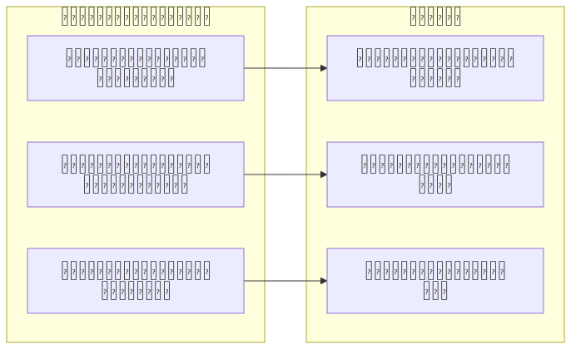
ภาพที่ 4 การตัดสินใจออกแบบและเหตุผล
3. สถาปัตยกรรมที่สร้างขึ้น
จากเป้าหมายและการตัดสินใจข้างต้น ระบบถูกจัดโครงสร้างเป็น 5 ชั้น ดังนี้
- ชั้นหน้าที่ผู้ใช้เห็น — หน้าแรก แดชบอร์ด หน้าสินค้า หน้าจ่ายเงิน
- ชั้นรับคำสั่ง — รับปุ่มกด เช่น ซื้อ ส่งสลิป ส่งแชท ถอนเงิน
- ชั้นกฎธุรกิจ — ตัดสินว่าทำได้ไหม และเงินต้องขยับอย่างไร
- ชั้นเก็บข้อมูล — บันทึกสถานะจริงของระบบ
- ชั้นเชื่อมต่อภายนอก — ตรวจสลิป ชำระเงิน AI การแจ้งเตือน คลาวด์
สรุปสั้น ๆ คือ หน้าเว็บเป็นทางเข้า จุดรับคำสั่งเป็นผู้คุมคิว กฎธุรกิจเป็นสมองตัดสิน ฐานข้อมูลเป็นความจริงหลัก และบริการภายนอกเป็นผู้ช่วยเฉพาะทางที่ถูกดึงเข้ามาเสริมงานที่สร้างเอง
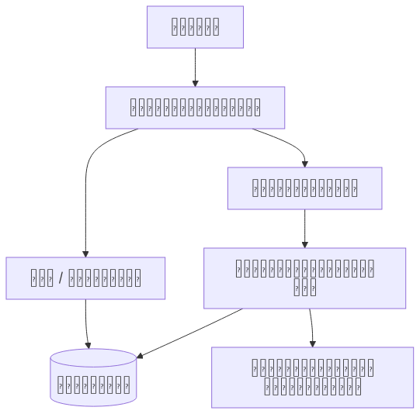
ภาพที่ 5 โครงสร้างสถาปัตยกรรมที่พัฒนามา
4. กระบวนการหลักที่ออกแบบและทำให้ทำงานได้
4.1 ลำดับออเดอร์
ออเดอร์ถูกออกแบบให้เดินจากสร้างรายการ → รอชำระเงิน → ตรวจยอด → พักเงินกลาง → ส่งของ → สำเร็จหรือข้อพิพาท โดยแต่ละขั้นมีเงื่อนไขและสิทธิ์ของผู้เกี่ยวข้องกำกับอยู่
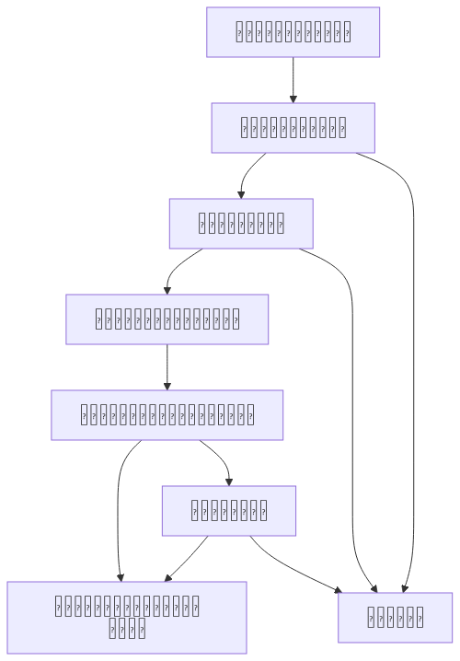
ภาพที่ 6 ลำดับสถานะออเดอร์ที่ออกแบบไว้
4.2 การพักเงิน ปล่อยเงิน และคืนเงิน
เหตุการณ์ที่ออกแบบไว้ | ผลต่อเงิน
ตรวจจ่ายผ่าน | เข้าพักกลาง
ผู้ซื้อยืนยันรับของ | ปล่อยให้ผู้ขาย
ยกเลิกหลังเงินเข้า | คืนผู้ซื้อ
ข้อพิพาท | คืน / ปล่อย / แบ่ง ตามผล

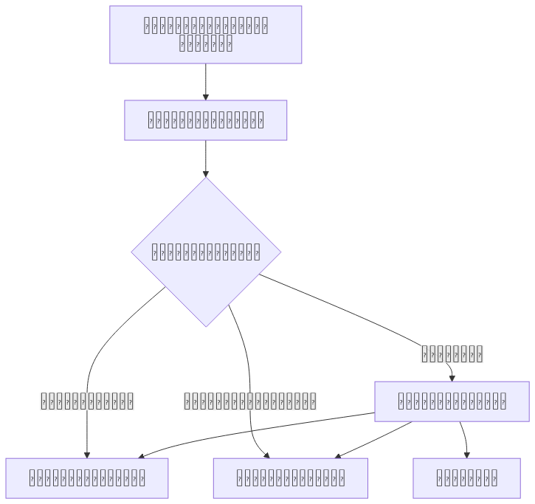
ภาพที่ 7 การเคลื่อนไหวของเงินตามที่ออกแบบ
4.3 เส้นทางซื้อของแบบพักเงินกลาง
- ผู้ซื้อกดซื้อหรือตกลงดีล
- ระบบสร้างออเดอร์และแจ้งผู้ขาย
- ผู้ซื้อชำระเงินหรืออัปโหลดสลิป
- ระบบตรวจยอด แล้วพักเงินกลาง หรือส่งคิวแอดมิน
- ผู้ขายส่งของ
- ผู้ซื้อยืนยันรับของแล้วปล่อยเงิน หรือเปิดข้อพิพาท
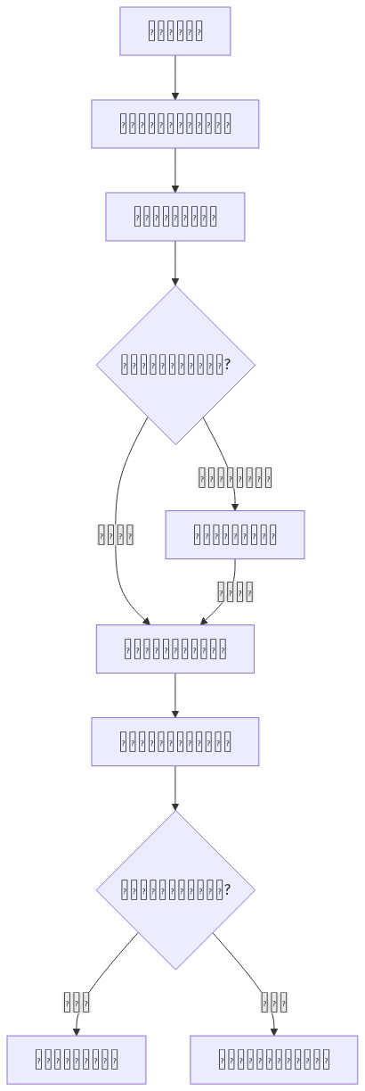
ภาพที่ 8 เส้นทางซื้อของที่พัฒนามาให้ทำงานจริง
4.4 ข้อพิพาท
ข้อพิพาทถูกออกแบบให้มีช่วงชี้แจง ช่วงหลักฐาน ช่วงตกลงกัน และช่วงแอดมินตัดสิน เพื่อให้ระบบไม่ได้เป็นแค่ตลาดประกาศ แต่เป็นตลาดที่มีกลไกแก้ปัญหาเมื่อดีลมีปัญหา
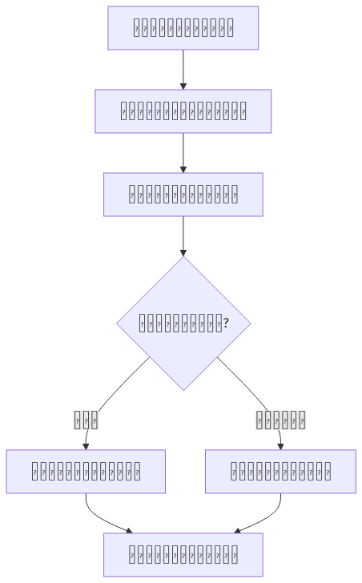
ภาพที่ 9 กระบวนการข้อพิพาทที่สร้างขึ้น
4.5 แชทที่ทนทาน
แชทถูกออกแบบให้บันทึกข้อความลงฐานข้อมูลก่อนเสมอ จากนั้นค่อยใช้ช่องทางเร็วพิเศษถ้าพร้อม ถ้าไม่พร้อมยังอ่านต่อจากฐานข้อมูลได้ เพื่อไม่ให้การเจรจาดีลพังเมื่อระบบเสริมล่ม
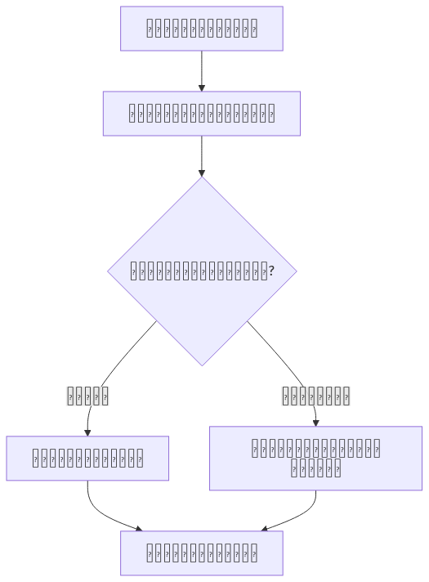
ภาพที่ 10 การออกแบบแชทพร้อมทางสำรอง
5. ความปลอดภัยในฐานะส่วนหนึ่งของการออกแบบ
เพราะระบบจัดการเงิน จึงไม่ได้ใส่ความปลอดภัยทีหลังแบบติด ๆ แต่ถูกออกแบบให้มีชั้นตรวจตั้งแต่ทางเข้า เช่น ต้องล็อกอิน คำสั่งต้องไม่ปลอม สิทธิ์ต้องตรงบทบาท ข้อมูลอ่อนไหวบางชนิดถูกปกป้อง และถ้าตั้งค่าโหมดจริงไม่ครบ ระบบจะไม่ยอมเปิดบริการ
- กันคำสั่งปลอมจากภายนอก
- จำกัดสิทธิ์ผู้ใช้และแอดมินตามบทบาท
- แยกเงินพักกลางออกจากเงินถอนได้
- ตรวจสลิป/การชำระเงินก่อนขยับสถานะเงิน
- มีทางออกเมื่อเกิดข้อพิพาทหลังส่งของ
6. สิ่งที่ได้เรียนรู้จากการสร้าง และทิศทางต่อไป
จากการพัฒนาระบบจริง พบว่าส่วนที่ยากและสำคัญที่สุดคือการทำให้สถานะออเดอร์กับเงินเดินคู่กันโดยไม่เพี้ยน และการทำให้แชทกับข้อพิพาทไม่แยกจากธุรกิจหลัก ส่วนที่ยังต้องพัฒนาต่อเมื่อระบบโตขึ้น คือการแยกงานที่กินแรง เช่น แชทยาว AI และงานพื้นหลัง ออกจากแกนเงิน รวมถึงการเตรียมสถานะล็อกอินและไฟล์ให้พร้อมขยายหลายเครื่อง โดยยังคงแกนออเดอร์และเงินไว้ด้วยกัน
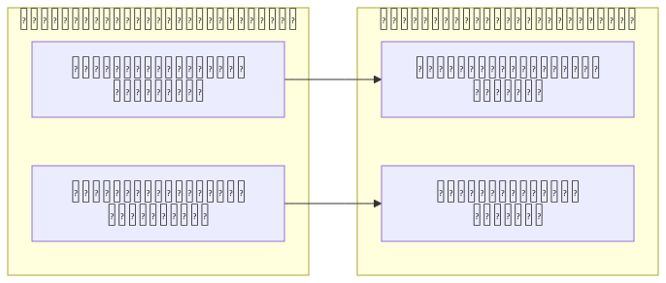
ภาพที่ 11 สถานะงานที่สร้างแล้ว และแผนพัฒนาต่อ
สรุป
FLIXO Escrow เป็นระบบที่ถูกออกแบบและพัฒนาขึ้นเพื่อแก้ปัญหาความเสี่ยงในการซื้อขายมือสอง โดยมีสถาปัตยกรรมแบบก้อนเดียวที่เน้นความถูกต้องของออเดอร์และเงินพักกลาง จุดที่แสดงถึงงานที่สร้างขึ้นเองคือกลไกสถานะออเดอร์ บัญชีเงิน แชทที่ผูกธุรกิจ ข้อพิพาทแบบเป็นขั้น และแผงแอดมิน เอกสารนี้จึงเป็นคำอธิบายสถาปัตยกรรมของงานที่พัฒนามา ไม่ใช่คำบรรยายของสำเร็จรูปที่ไม่มีส่วนร่วมในการสร้าง

